Benik Motorsport  Sajtóközlemény  Azonnali közlésre, korlátlan felhasználásra!  Teljes terjedelmű továbbközlés esetén kérjük a forrást megjelölni:  www.benikmotorsport.hu          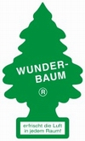      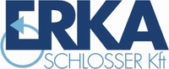  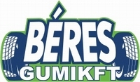     | l Mobil1-OTP Garancia Rallyel
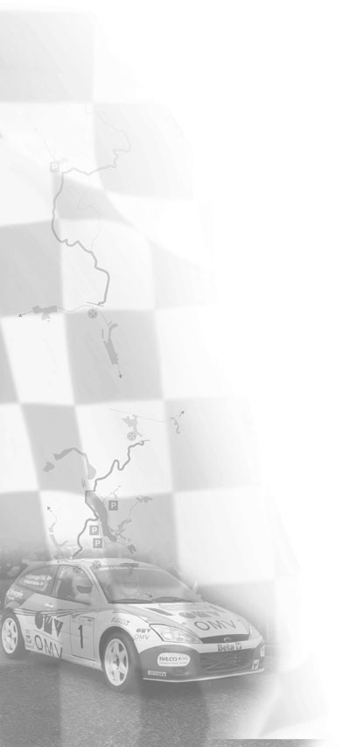 | Élvezet helyett izzadtságszagú  küzdelem a porban  A Benik, Varga kettős a pénteki kormányproblémák után szombaton kuplung- és motorgyengélkedéssel folytatta, és zárta a versenyt az azonnali, nemhivatalos végeredmény szerint az ötödik helyen.  Balázs szomorúan szemlélte a Focus WRC-t a verseny után:  - Pénteken alig tudtunk útontartani az autót. Azt a hibát nagyjából kiküszöböltük, erre szombaton a kuplungunkkal akadtak kellemetlen problémák. Csak önindítóval tudtunk elrajtolni az első körben, ahol ez minden szakaszon legalább tíz másodpercünkbe került. Az utolsó három gyorsaságin már aránylag tudtuk tartani a többieket, de a motor a kigyorsításkor nem hozta a szokásos teljesítményt. Annak örülnünk kell, hogy ennek ellenére bejöttünk az ötödik helyre, fontos pontokat szerezve. Azt viszont sajnálom, hogy a várt élvezetes vezetés és verseny helyett egy hosszú-hossszú szenvedésbe torkollott ez a jó kis murvás futam.  Nem sokkal Balázs előbbi szavai után jött a hír, hogy Asiékat a technikai bizottság kizárta, így mindenki előreugrott egy hellyel, így Balázsék a negyedik helyen zártak, bár az ügy még fellebbezés alatt áll.  További információ:  www.benikmotorsport.hu  sajto@benikmotorsport.hu  Borsik Richárd 06304111463

